МУНИЦИПАЛЬНОЕ БЮДЖЕТНОЕ ДОШКОЛЬНОЕ ОБРАЗОВАТЕЛЬНОЕ УЧРЕЖДЕНИЕ –
ДЕТСКИЙ САД КОМБИНИРОВАННОГО ВИДА №3
БАРАБИНСКОГО РАЙОНА НОВОСИБИРСКОЙ ОБЛАСТИ

Детский познавательно –исследовательский проект
«Мама – милая моя!»

Подготовила:
Чечулина Ирина Викторовна,
Воспитатель ВКК

Я маме своей весь мир подарю:
Все горы, моря, океаны.
И я ее очень сильно люблю,
Ведь нет никого лучше мамы.
Проблема:
Как-то раз наши дети поспорили между собой, чья мама лучше, красивее, чья работа важнее, и для решения этой проблемы мы решили создать этот проект.
Обоснование проблемы:
Дети не в достаточной степени имеют представление о роли мамы в их жизни, и чем она занята дома - ее обязанности дома, на работе. В ходе проекта решается задача – расширить знания детей о маме, ее увлечениях, обязанностях, ее профессии.
Актуальность:
Развитие отношений между ребенком дошкольного возраста и матерью имеет большое значение для развития личности ребенка. Но, к сожалению, часто любовь к маме дети связывают только с материальными, а не духовными ценностями.
Мама – это человек, занимающий одно из главных мест в жизни. Никто не приходит в этот мир, не соприкасаясь с мамой, поэтому феномен матери всегда был, есть и будет актуальным. Воспитывать у детей любовь и уважение к матери и членам семьи, прививать детям чувство привязанности к маме, семье и дому – наша задача.
Не случайно, среди многочисленных праздников, отмечаемых в нашей стране, «8 Марта» занимает особое место. Это праздник, к которому никто не может остаться равнодушным.
Праздник «8 Марта» служит, напоминаем необходимости уважительного отношения к труду матери в семье и обществе. И сколько бы хороших, добрых слов не было бы сказано мамам, сколько бы поводов для этого ни придумали, лишними они не будут. От матери дети получают ласку, нежность, доброту и чуткость к людям, а от отца – мужество, силу воли, умение бороться и побеждать. Только сочетание этих качеств формирует полноценную личность.
Данный проект направлен на приобщение детей к общечеловеческим ценностям, любви к самому близкому и родному человеку – маме, через интегрированный подход образовательных областей.
В связи с последними тенденциями в построении воспитательно-образовательного процесса в ДОУ возникло желание осуществить проектную деятельность в данном направлении. Любой проект – это продукт
сотрудничества детей, воспитателей и родителей. Чтобы всем было интересно, идея и тема проекта разрабатывались совместными усилиями.
Цель проекта: создание условий для формирование ценностного отношения к маме в процессе организации познавательной, творческой деятельности детей, осознанное понимание значимости матерей в жизни ребёнка, семьи, общества.
Задачи:
-Углубить знания детей о роли мамы в их жизни, через раскрытие образа матери в поэзии, в живописи, музыке, художественной литературе.
-Расширить знания детей о Женском дне, женских профессиях их значимости, для других людей используя произведения художественной литературы, искусства.
-Закрепить знания детей об отличительных особенностях своих мам, их профессии, увлечениях.
-Познакомить детей со стихами разных поэтов воспевающих мать; учить, выразительно с естественными интонациями читать стихи.
-Воспитывать любовь и уважение к маме.
Участники проекта: воспитатели, музыкальный работник, дети подготовительной комбинированной группы «Радуга» и их родители.
Форма проведения: групповой.
Тип проекта: краткосрочный познавательно-социальный.
Предполагаемый результат:
Обогащение знаний детей о роли мамы в их жизни, через раскрытие образа матери в поэзии, в живописи, музыке, художественной литературе.
Осознание детьми доброго, заботливого отношения к маме.
Осознание детьми о необходимости быть милосердным и заботится о людях пожилого возраста.
Развитие творческих способностей детей в продуктивной и в музыкальной деятельности.
Создание условий для социально-нравственного развития.
План реализации этапов проекта
1 этап: целеполагающий
Беседа с детьми «Моя мама».
Создание проблемной ситуации. Скоро будет праздник 8 марта. Что за праздник? Выявление противоречий: выяснили, что дети мало знают о празднике, об увлечениях своих мам, профессиях.
Воспитатель выносит проблему на обсуждение детям, рассказывает о путях реализации проекта.
2 этап: организационный
Обозначение актуальности и темы будущего проекта.
Определение темы проекта, постановка целей и задач.
Составление плана основного этапа.
Разработка совместной деятельности взрослого и детей.
Подбор литературных произведений о маме, бесед, иллюстративного материала.
Оформление информационно – познавательной презентации: «История возникновения праздника 8 Марта».
Организация предметно-развивающей среды по теме проекта.
Разработка сценария утренника «Лучше мамы не найти!», развлечения «Моя мама лучше всех!»
3 этап: практический
Познавательная деятельность.
Беседы:
«Семья»
«Моя любимая мама»
«Профессия моей мамы»
«Мамино детство»
« 8 Марта – Международный женский день»
«Мамы разные важны, мамы всякие нужны»
«Бабушка любимая моя»
«Наши друзья – девочки!»
«Будьте вежливы с женщинами!»
«Женщина – труженица»
«Семейные традиции»
«Девочки – это будущие женщины и мамы»
Коммуникативная деятельность.
Развитие речи, художественная литература:
Жаркова Г. «Мамина работа»
Высоцкая О. «Наша мама»
Осеева В. «Та, что лучше всех», «Вот какая мама», «Три сына»
Благинина Е., «Вяжет бабушка», «Посидим в тишине», «Мамин день»
Приходько В., «Помогаю бабушке»
Коркин В., «Я не проказник»
Цветаева М. «У кроватки»
Гамзатов Р. «Берегите матерей»
Виеру Г. «Мамин день»
Плещеев А. «Бабушка и внучек»
Михалков С. «А что у вас?»
Барто А. «Всё она», «Разлука», «Мама поёт»
Артюхова «Трудный вечер»
Берестов В. «Праздник мам»
Родари Д. «Чем пахнут ремесла»
Успенский Э. «Если был бы я девчонкой»
Руссу В. «Много мам на белом свете»
Емельянов Б. «Надо и не хочу», «Мама всё понимает», «Мамины руки»
Демыкина Г. «Мама»
Кубилинкас К. «Мама»
Мошковская Э. «Я маму мою обидел… »
Раджаб У. «Мамочка»
Саконская Н. «Разговор о маме»
Успенский Э. «Если был бы я девчонкой»
Цыферов Г. «Как стать большим»
Григорьева Е. "Ссора "
Родина М. "Мамины руки "
Чтение ненецкой народной сказки "Кукушка "
Выставка художественных произведений о маме.
Обсуждение содержания и оформления альбома «Мама, милая мама».
Беседа о традициях семьи: даты, отмечаемые всей семьёй, сюрпризы-подарки друг другу, совместные прогулки за город.
Рассматривание иллюстраций о разных женских профессиях.
Беседы с детьми о профессиях врача, парикмахера, строителя, продавца.
Составление рассказов: «Здравствуй, мамочка моя!», «Мама, мамочка, мамуля! Больше всех тебя люблю я!»
Индивидуальные беседы: «Кем работает моя мама»; «Что ты делаешь, когда огорчается мама?»
Рассказ из личного опыта на тему: «Моя мама».
Ситуативные беседы: «Если заболела мама», «Как я помогаю маме», «Почему я хочу быть похожей на маму», «Почему нужно помогать девочкам и защищать их».
Беседа о женщинах, о профессиях женщин, о значимости женщин в жизни детей, семьи, общества
Чтение стихов, рассказов, сказок о женщинах, мамах, бабушках; отгадывание загадок, чтение и разучивание пословиц, поговорок о маме, бабушке.
Разучивание стихотворения с движениями «Мамины помощницы»
Рассматривание иллюстраций с изображением мам и девочек, составление описательных рассказов о девочках по картинам и по собственному опыту.
Составление рассказов по сюжетной картине «Семья».
Составление пожеланий для мам.
Домашнее задание детям: узнать о мамином детстве (кем хотела стать, во что любила играть и т.д.).
Домашнее задание детям: узнать, кем и где работают их мамы, чем они любят заниматься в свободное от работы время.
Приход нескольких мам в группу и рассказ ими о своих профессиях.
Словесные игры:
«Как зовут твою маму»
«Назови ласково»
«Профессия мамы»
Загадки о маме, бабушке.
Дидактические игры:
«Чудесный сундучок» (знакомство с инструментами, которыми пользуются люди разных профессий в своей работе).
«Кто, чем занимается? » (закрепление названия действий, совершаемых людьми разных профессий в процессе работы)
Тематические занятия:
«Моя любимая мама».
«Любимая бабушка».
Обсуждение рассказа Мошковской Э. «Я маму мою обидел… »
Беседа о бабушках, о роли бабушек в жизни детей, взрослых, семьи, общества.
Рассматривание семейных альбомов, составление рассказов по фотографиям и памяти.
Составление рассказов по сюжетным картинкам и «Моя мамочка самая лучшая».
Моделирование и обсуждение ситуаций:
«Как мы помогаем маме по дому», «Мама заболела», «Если девочке трудно, кто поможет», «Почему мама расстраивается, огорчается», «Как я порадовал
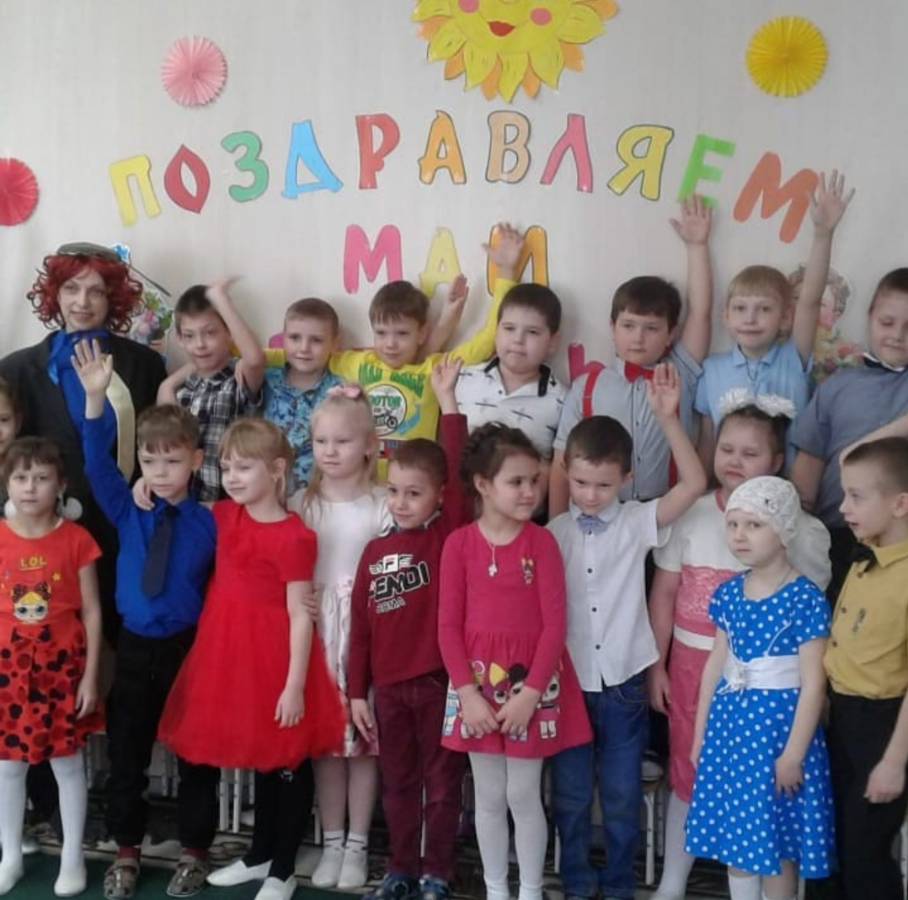
маму
Слушание музыкальных произведений «Мама», «Болезнь куклы» П.И.Чайковского.
Прослушивание, разучивание и пение песен о маме.
Пение песен о маме и бабушке: «8 Марта», «Мамам и бабушке посвящается», Слушание народных песен: колыбельные, игровые, хороводные.
Прослушивание аудиозаписи «Песенка мамонтенка»
Слушание "Песенка о маме "(слова Т. Волгиной, муз А. Филиппекнко)
Праздничный концерт: «8 Марта – Мамин день»
Кукольный спектакль «Волк и семеро козлят»
Игровая деятельность.
Сюжетно-ролевые игры:«Семья», «Салон красоты», «Дочки-матери», «Встреча гостей»
Дидактические и настольные игры:
«Кому что нужно для работы?», «Сказки-загадки», «Одень маму»
«Сварим борщ и компот», «Подбери признак», «Назови ласково»
«Скажи наоборот», «Угадай настроение», «Весёлый грустный»
«Как зовут твою маму», «Профессия мамы»
Лото, домино «Одежда», «Посуда».
Строительные игры «Мебель для дома», «Построим дом для мамы»
Двигательная деятельность.
Подвижные игры:«Парный бег», «Блин – оладушек»
Пальчиковая гимнастика:
«Моя семья»,«Мамины помощники», «Бабушкины руки», «1,2,3,4,5 все умеем мы считать», «Как у нас семья большая»
Физминутки:
«Помогаем маме», «Помощники»
Изодеятельность:
Рисование «Портрет моей мамы» (эскиз).
Лепка «Цветочек для моей мамы»
Аппликация Изготовление праздничных открыток к 8 марта мамам, бабушкам, воспитателям.
Творческая мастерская Поделка «Роза для любимой мамочки».
Вернисажи детских рисунков: «Портрет моей бабушки», «Моя мама самая-самая».
Работа с родителями.
Консультации для родителей:
«Роль матери и отца в воспитании и развитии ребенка».
Выставка рисунка «Портрет моей мамы» в детской библиотеке №2
Создание папки-передвижки «Мамин день»
Рассказы мам о своей работе, о своем детстве.
4 этап: итоговый
Презентация выставки детских рисунков «Моя мама лучше всех».
Праздник с участием детей «Лучше мамы не найти!»
Ожидаемые результаты по проекту:
Для детей:
• Милосердие и забота о маме.
• Развитие познавательной активности, любознательности.
Для педагогов:
• Раскрыть образ матери в поэзии, в живописи.
• Развитие у детей коммуникативных навыков, умение работать в команде.
• Создание условий для проявления у детей креативности, воображения.
• Расширение кругозора детей через чтение художественной литературы, знакомство с пословицами, разучивание стихов.
Для родителей:
• Участие в создании рисунков, атрибутов и костюмов к празднику.
• Привлечение к сотрудничеству родителей по созданию в детском саду предметно – развивающей среды.

